项目说明书
非常幸运大家参与Fungi的测试工作！说是测试，其实不止是测试——毕竟Fungi的功能从前只是我一个人设计，许多细节之处没有充分考虑，欢迎大家多多补充！

如何开始
- 首先，Fungi发布在GitHub上。为了方便，强烈建议注册一个自己的账号。如果网络环境受限，也可以让我发到群里。
- GitHub地址：https://github.com/CN-Fungi/Fungi
点开以后，先给我们的项目点一个⭐：)
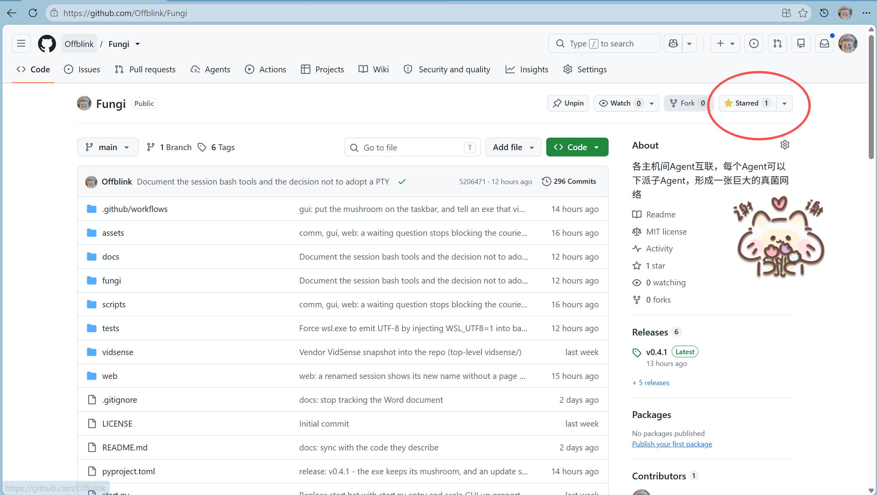

9月12补充：已经将项目仓库迁移到CN-Fungi下，这是我们小组的组织。如果创建了GitHub仓库，可以申请加入，或者告诉我拉进去。

- 往下移，会看到README（读我），这是项目的说明书：
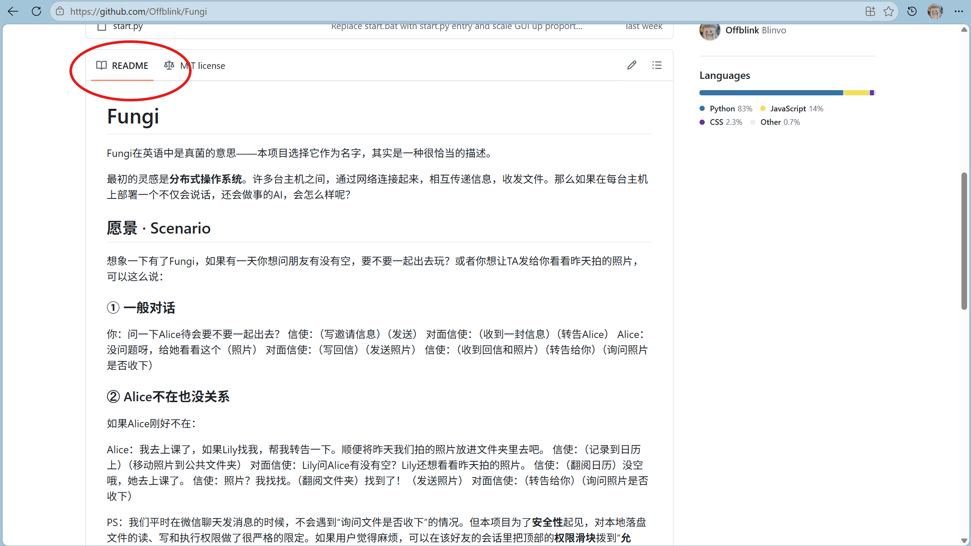

- 下载：
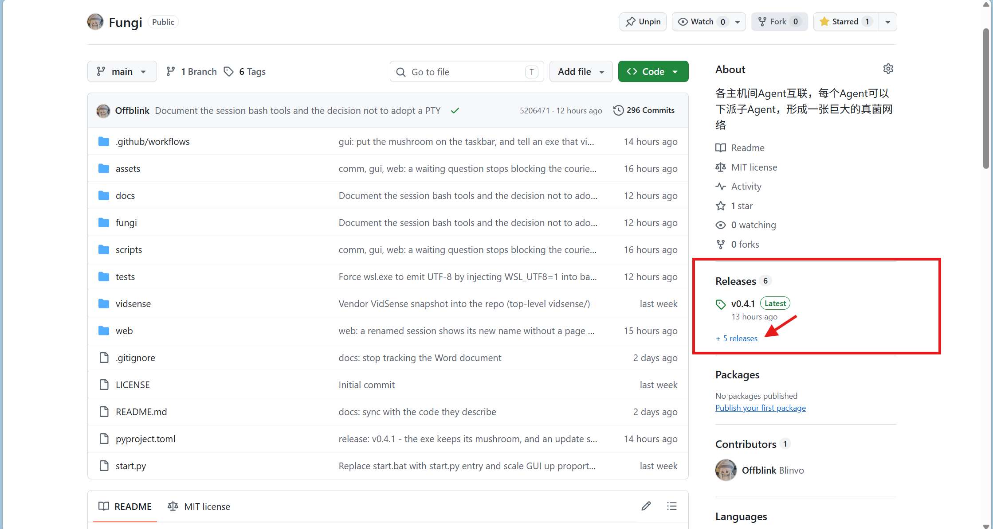
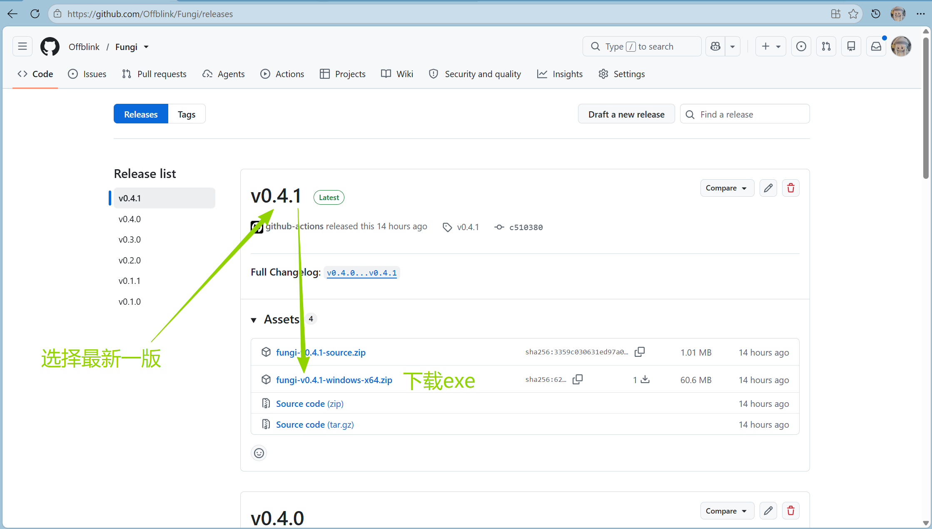

之后打开应用：
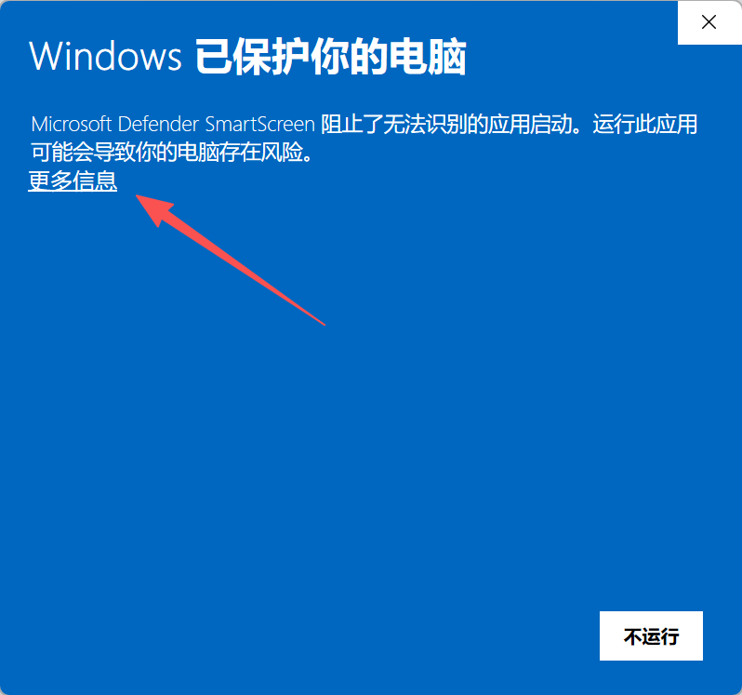
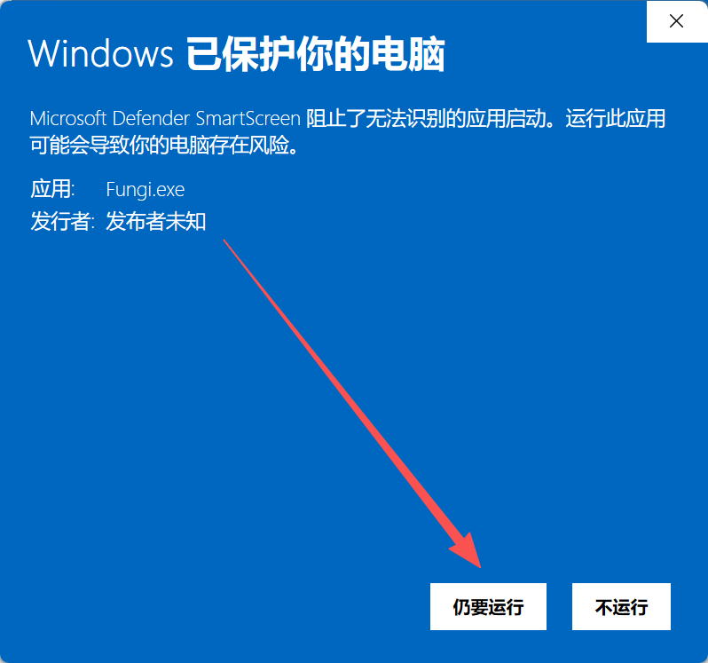

简单介绍
Fungi主要分为三个界面：
- 启动器（还有附带的系统托盘）
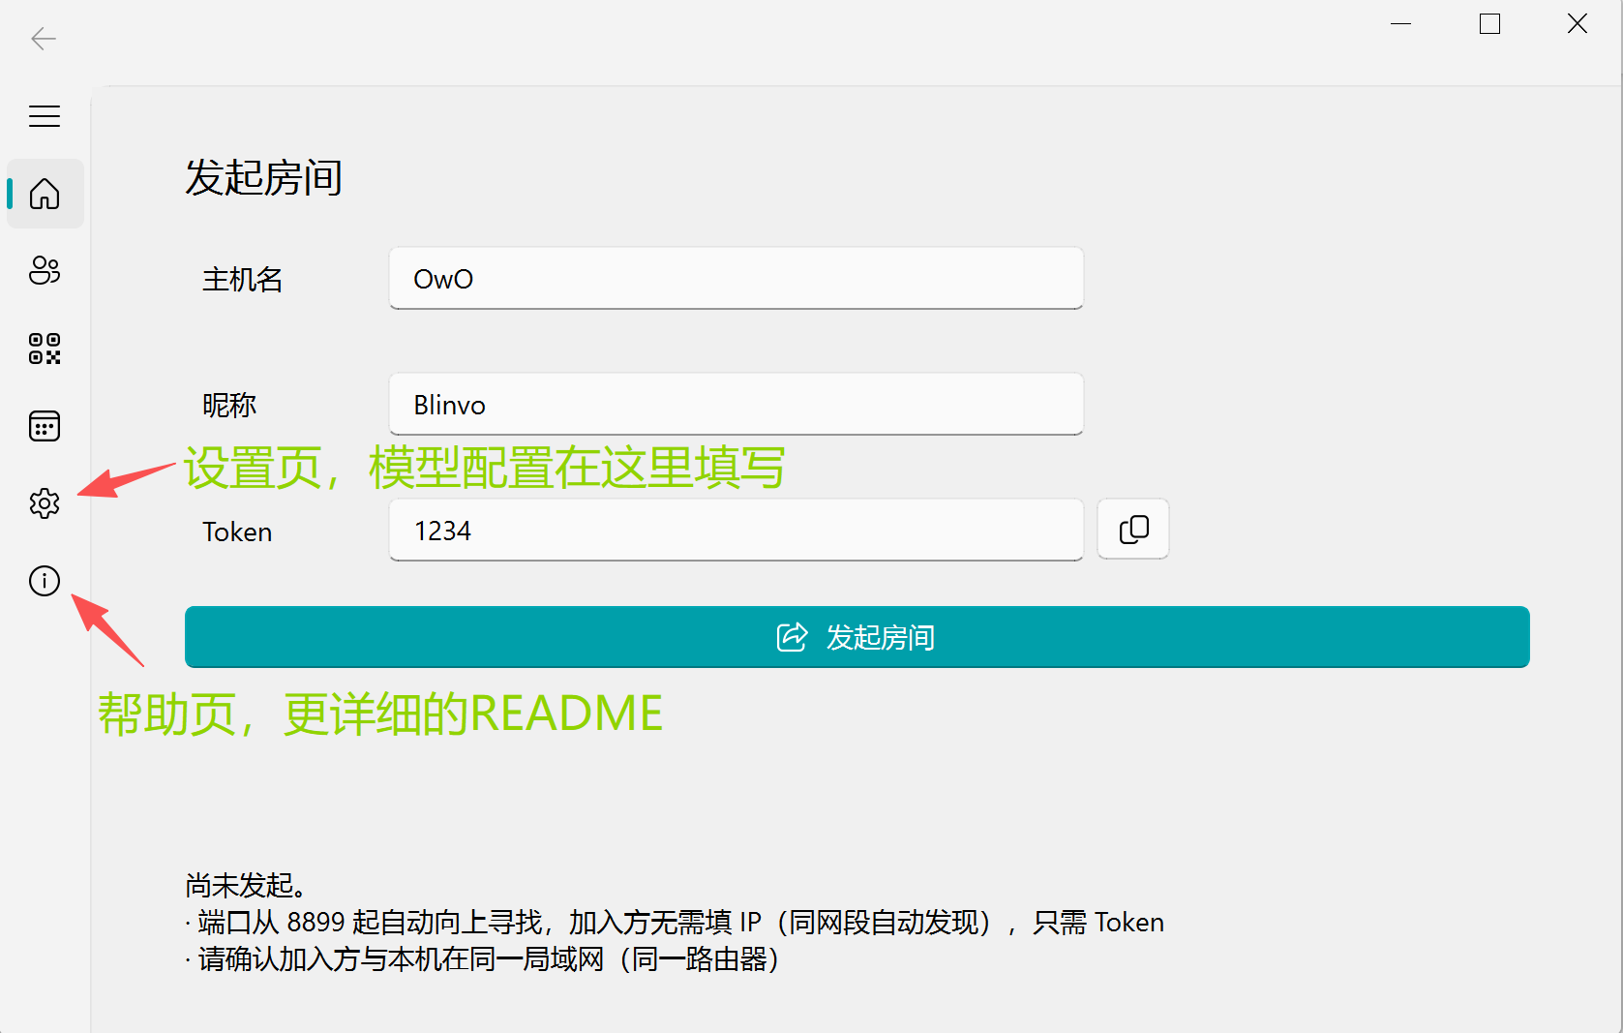
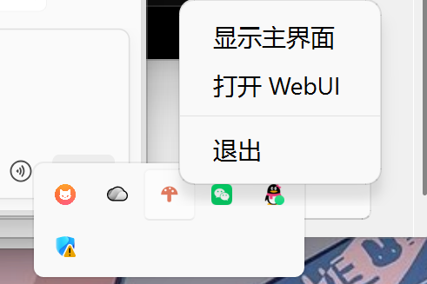 ⬅️ 这是系统托盘

- PC网页界面
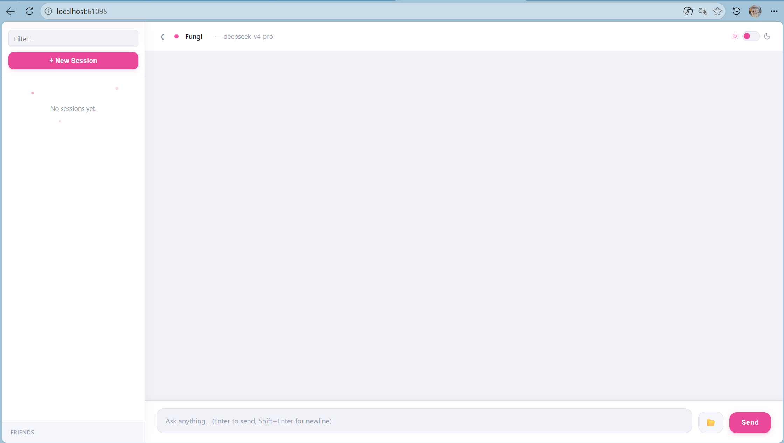

- 移动网页界面
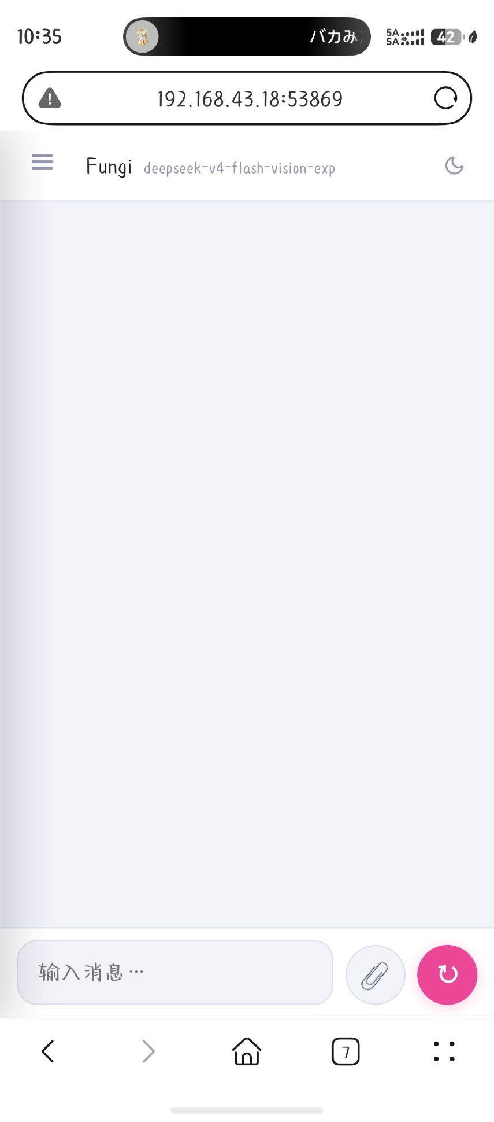
其中移动和PC的网页界面，在功能上是一致的，在UI上略有不同。
如何使用
首先需要明确一点，Fungi是基于局域网通讯的。这意味着，如果多台主机之间需要通讯，需要连接在同一网络下。

首先一方发起房间（Token想设置什么都可以，这是对方加入房间的钥匙）：
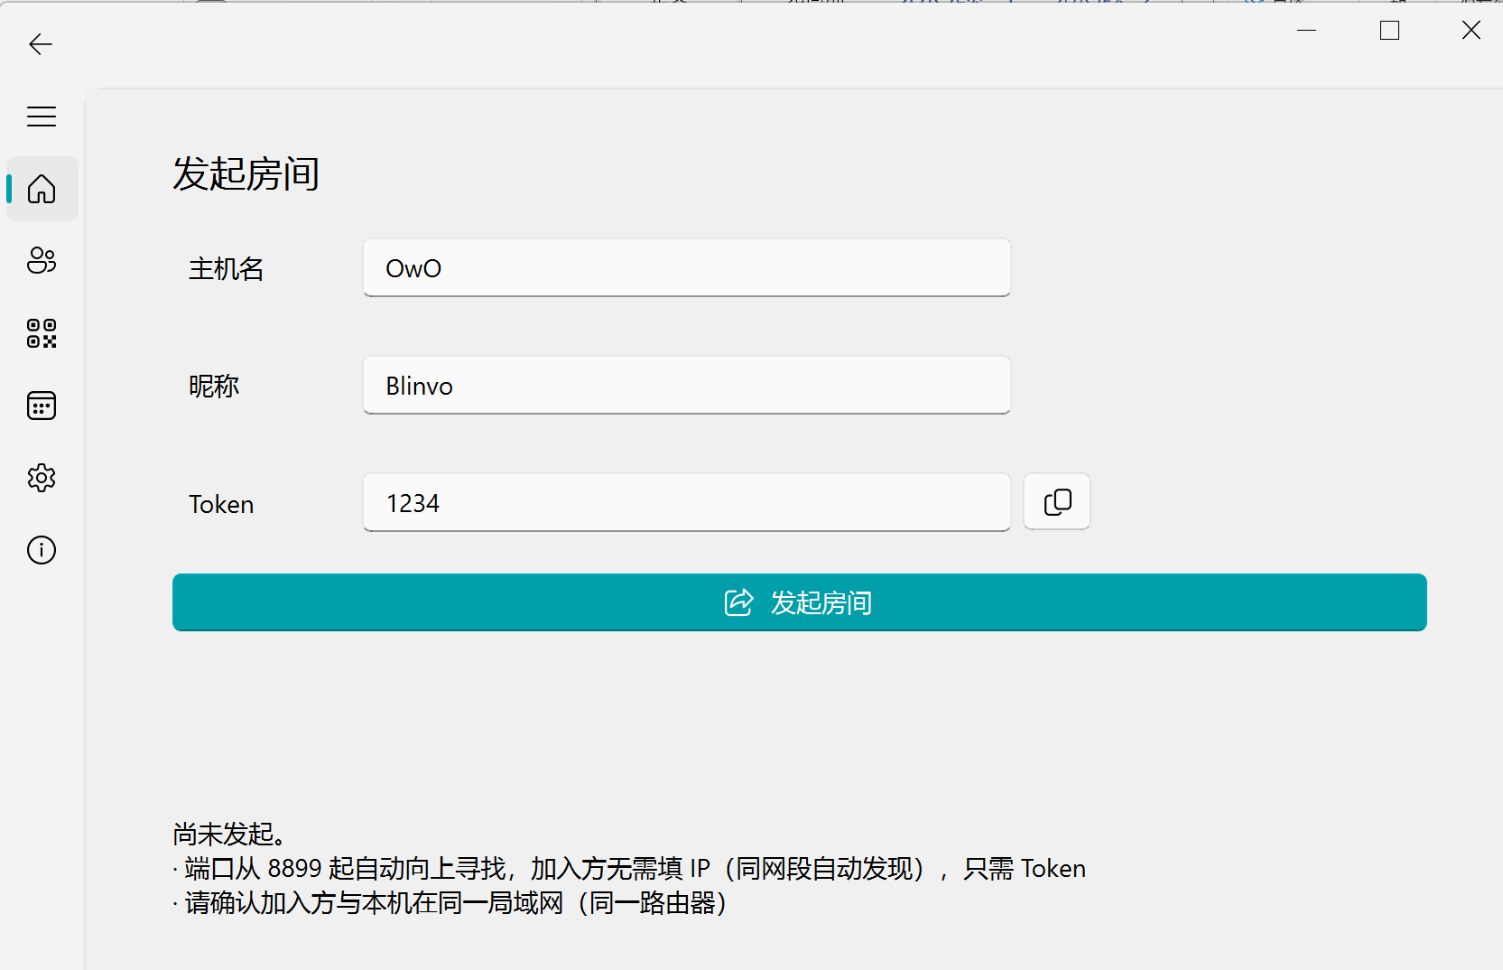

另一方输入正确的token加入房间(如果发起后网络环境发生变化,可以刷新IP再试)：
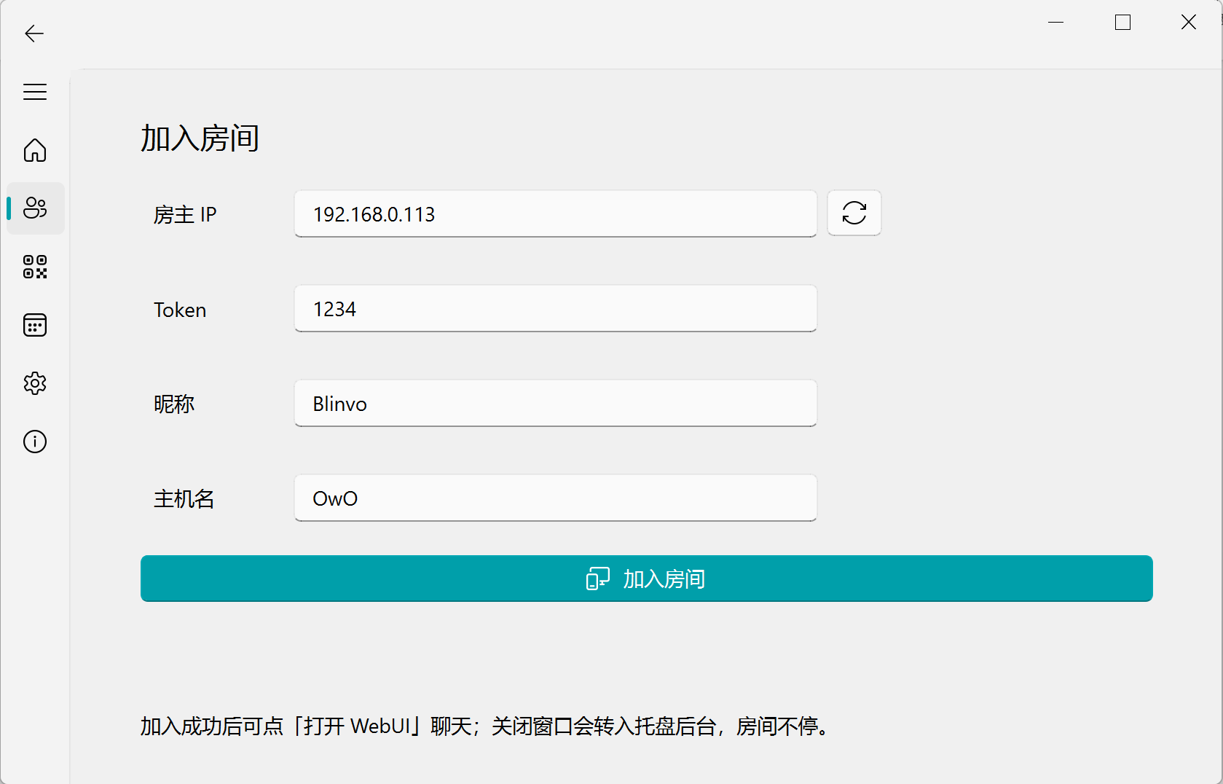
发起或加入房间后，点击下方“打开WebUI”即可进入网页：
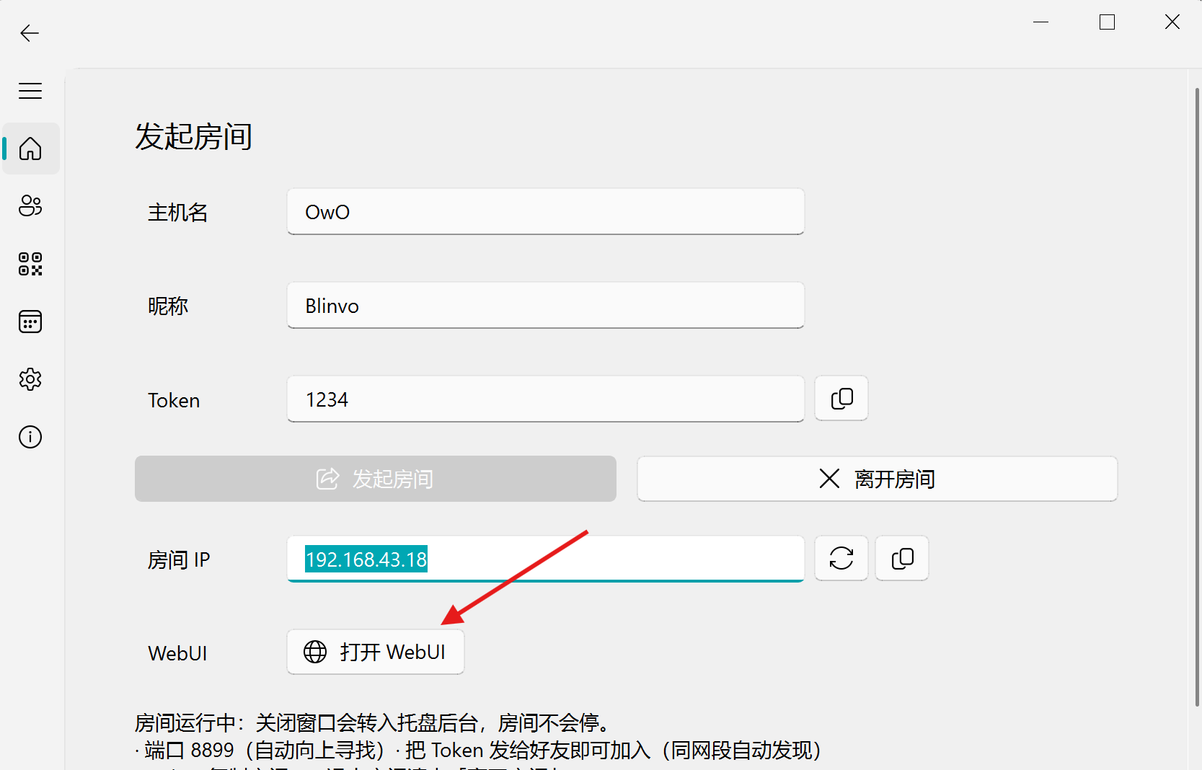

手机端通过扫描二维码进入（不需要token）：
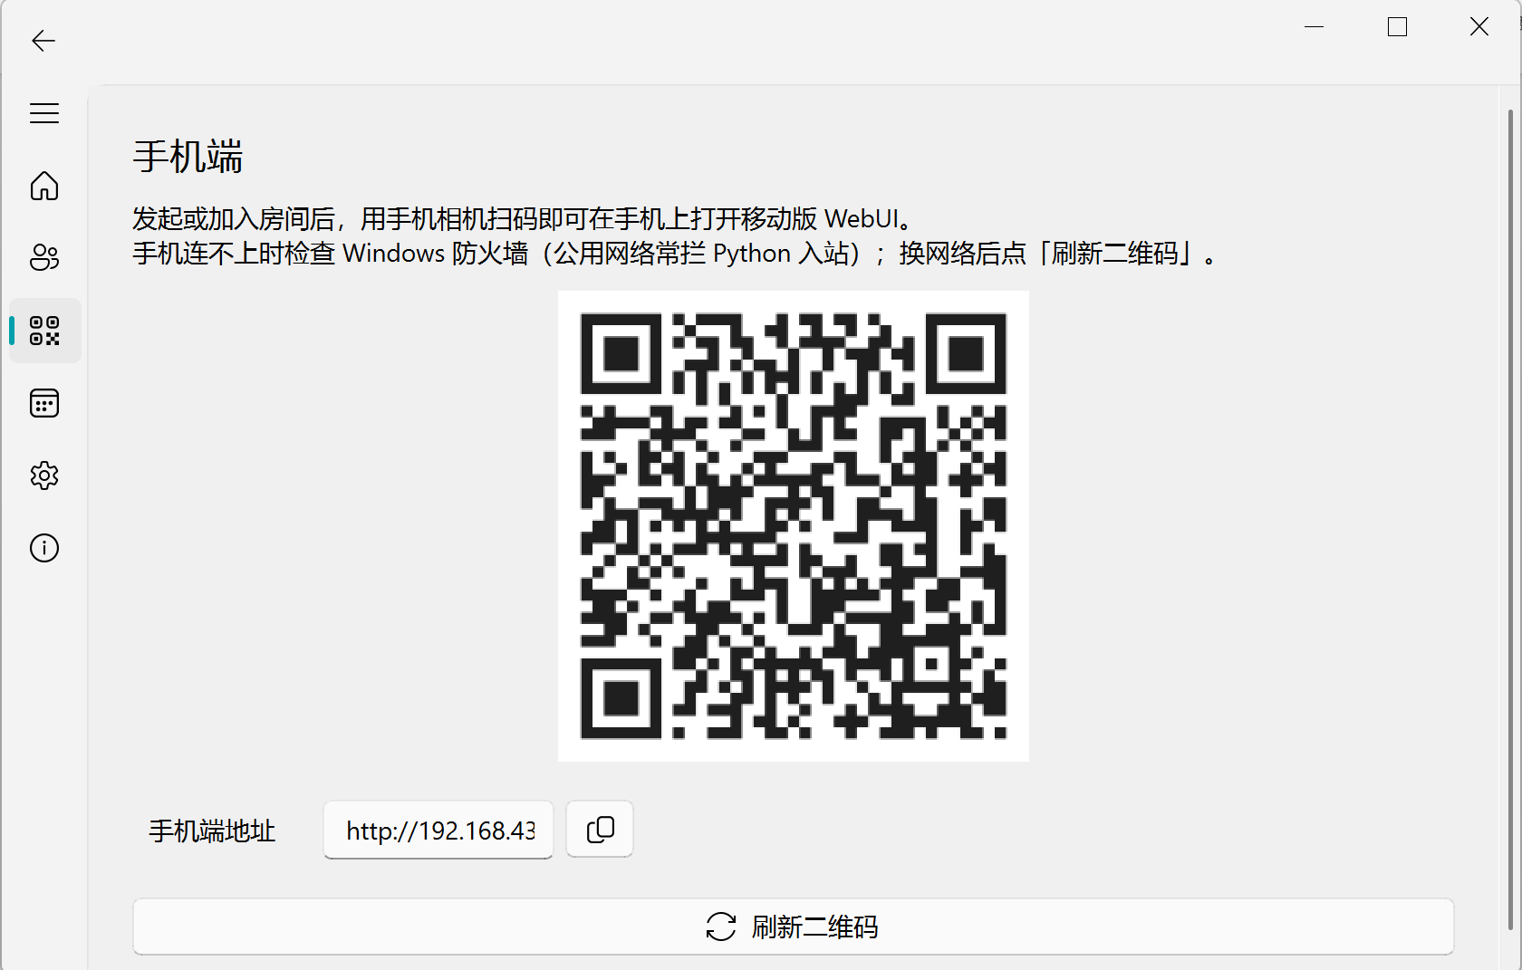

模型配置
在使用AI功能之前，需要配置自己的API。API是大模型的接口，我们只要在API中充值后，应用调用这个接口，就可以路由到相应的大模型。推荐使用Deepseek-v4-flash-vision-exp：
- 创建API：https://platform.deepseek.com/api_keys
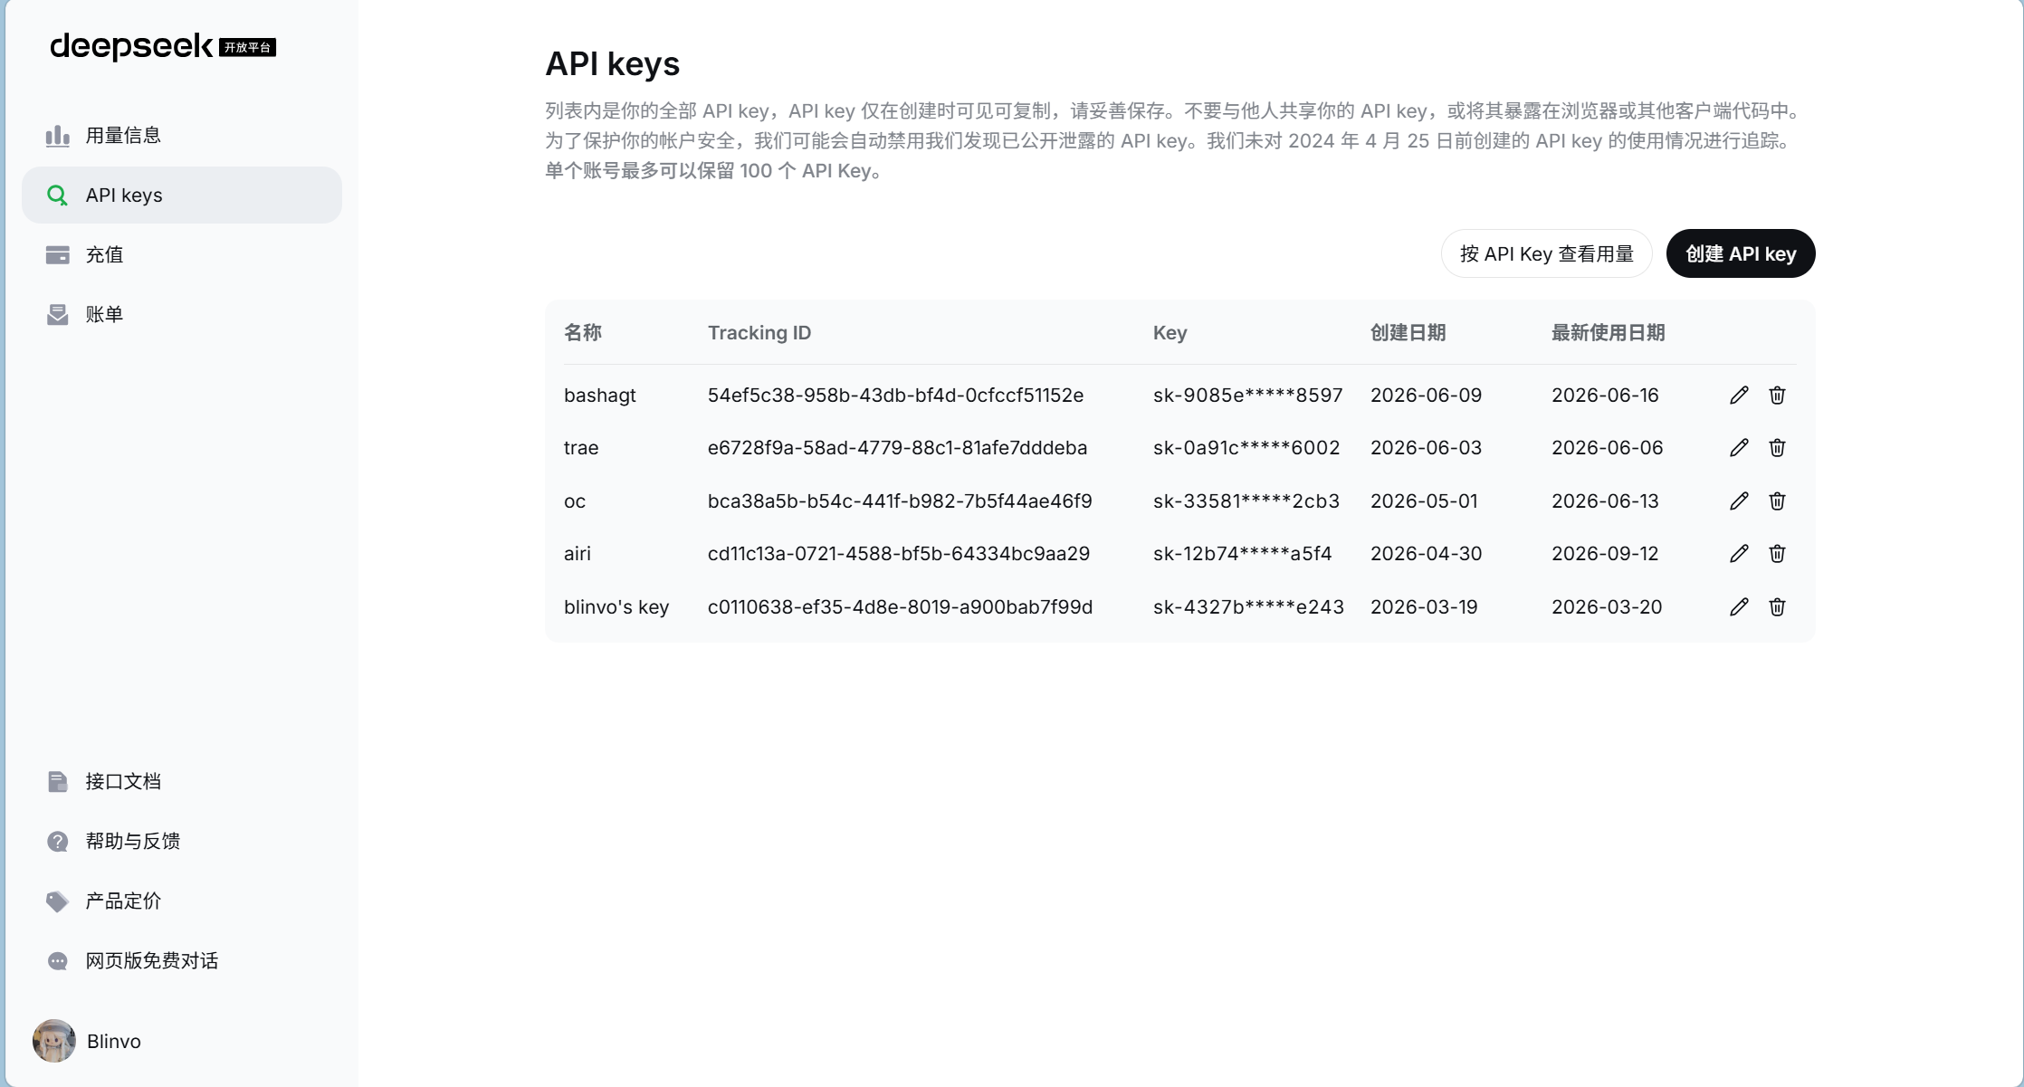
- 充值（一点点就够用很久）：
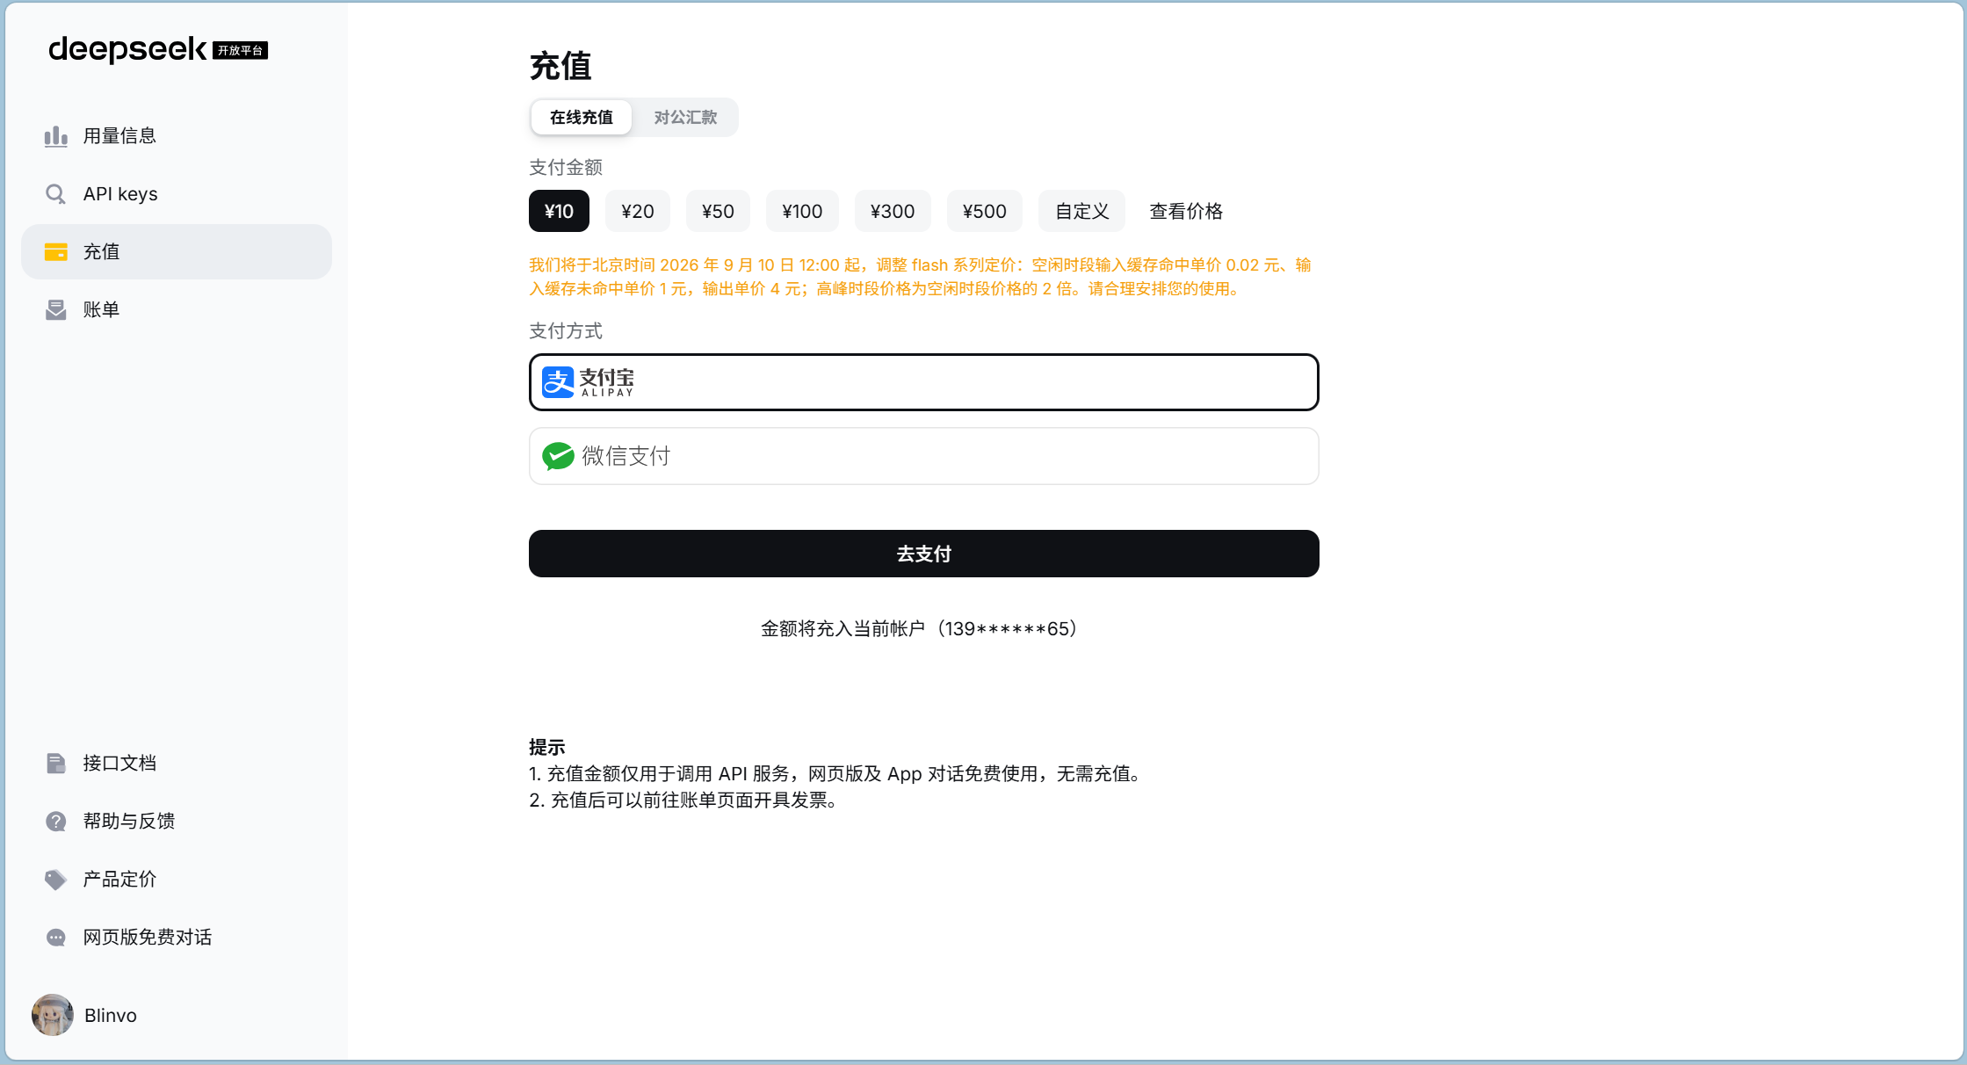

- 配置模型
应用分别有两个配置模型的地方，一个在网页端启动时（如果检测到未配置），另一个在启动器，任选其一即可：
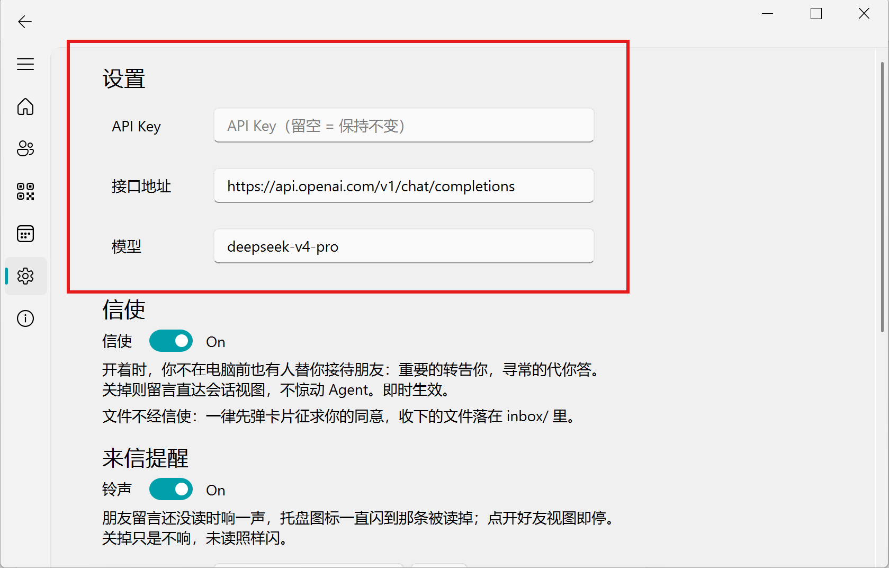
启动器
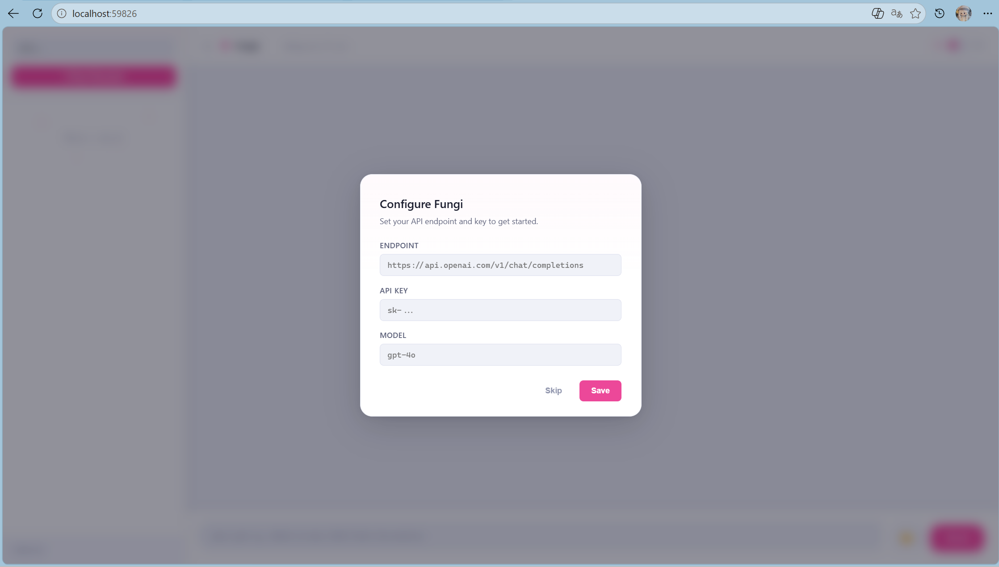
网页端

Deepseek接口地址（Endpoint）为https://api.deepseek.com/chat/completions，
模型为deepseek-v4-flash-vision-exp（其他模型不支持识图），
API填写自己的就可以了。

一些概念
- 信使
这是Fungi的核心功能。简单来说，我们平时发送信息或文件，都是在人类双方之间进行的。而信使作为AI，在人类双方之间转告消息，读写和执行文件，为用户提供方便。
我们可以在信使页为信使设置长期记忆，以及自己的待办事项。信使在收到对方的来信后，会根据它的记忆和你的待办事项回复对方：
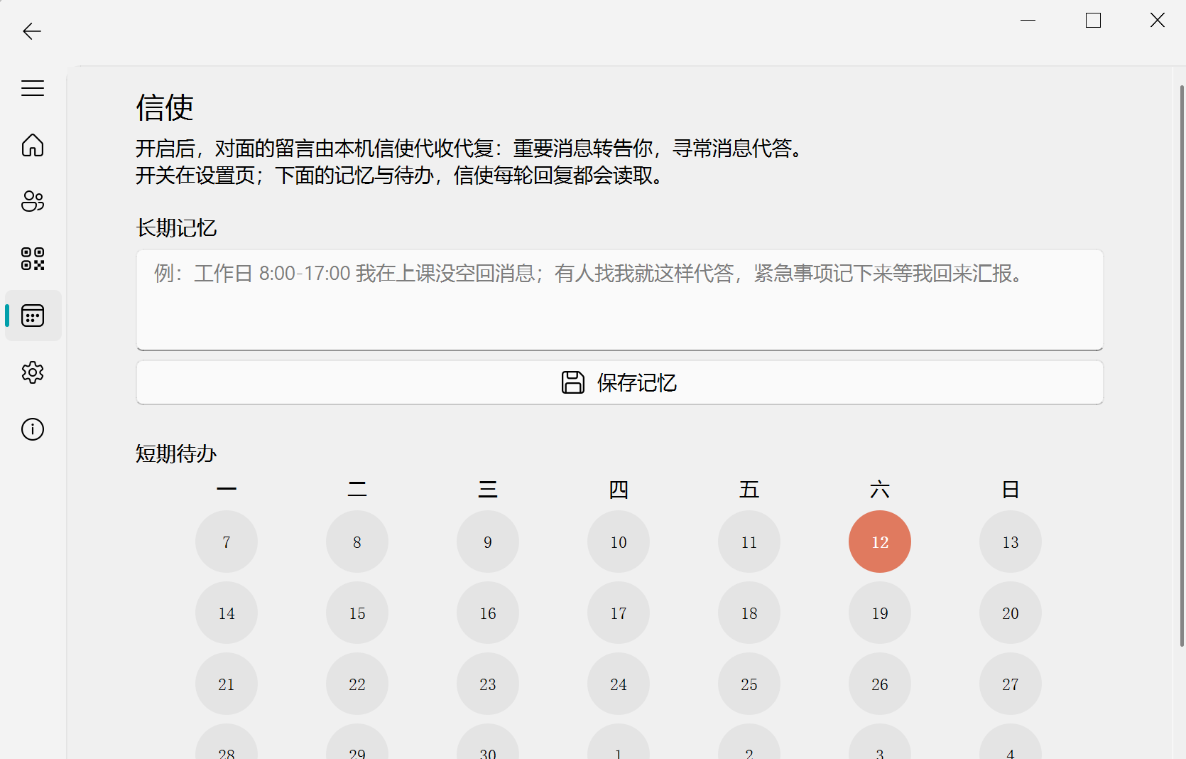
- 系统托盘：创建或加入房间后关闭启动器，应用依然跑在托盘，单击图标进入网页，右键弹出托盘菜单。

Agent主要能力
- 命令执行与文件读写
- 网页搜索
- 主动询问
- 技能与日记
- 桌面控制
- 后台执行：对于一些耗时的任务，Agent可以选择性地将它放在后台执行，任务完成后自动唤醒Agent。
- 下派子Agent：在后台执行的基础上完善的能力。Agent会分解大任务为若干个小任务，并将小任务分配给子Agent完成。这些子Agent是后台执行的，任务完成后将结果汇报给Agent。
- Ghostworld角色控制：这是一个拓展性功能，Ghostworld原来是我做的另一个项目。有了Ghostworld，Agent可以模拟在真实世界行走、对话、建造甚至一起合影。
- 视频理解：这也是一个拓展性功能，配置比较复杂（不过我的电脑已经配置好了，让我来测试吧）
- MCP：提供应用的MCP，Agent会自己操作（我也可以帮忙测试）
- REPL：交互式控制台操作（同上）

测试用例部分设计
由于应用功能比较繁杂，第一次测试可能会有一些地方不明白。下面是一些测试用例设计的方案，可以参考一下：

- 文件读写
尝试喂给Agent一些文件，包括图片、文本或者word文档，看看Agent是否能读取其中内容；再让Agent写一个小游戏之类的，验证Agent的写入能力。

- 技能与日记
技能与日记最大的区别是：技能是公开的，用户可以主动创建的；
而日记是Agent的个人隐私，Agent不会主动告诉我们。只等夜深人静的某个深夜，悄悄写下来。

因此验证的方式很简单：
首先让Agent做一件比较困难的事情，Agent在完成过程中会踩坑。
完成以后，让Agent自己沉淀刚才完成的全过程，整理成Skill。
最后新建会话，看新的Agent会不会调用新技能。

对于日记，这是一个实验性功能。在打开日记的开关后，可以试着问问Agent的日记，看看Agent会不会保密。

- 自主询问
可以试着让Agent问我们一些问题，包括单个问题和一连串的问题（问题列表）。

- 桌面控制
主要分为点击和输入两种功能，可以设计
测试一：让Agent点开微信，给好友发送消息；
测试二：让Agent新建文本文档，并在里面输入一段文字。

- Ghostworld角色控制
仓库地址：https://github.com/Offblink/GhostWorld
下载最新release，将目录路径填入启动器：
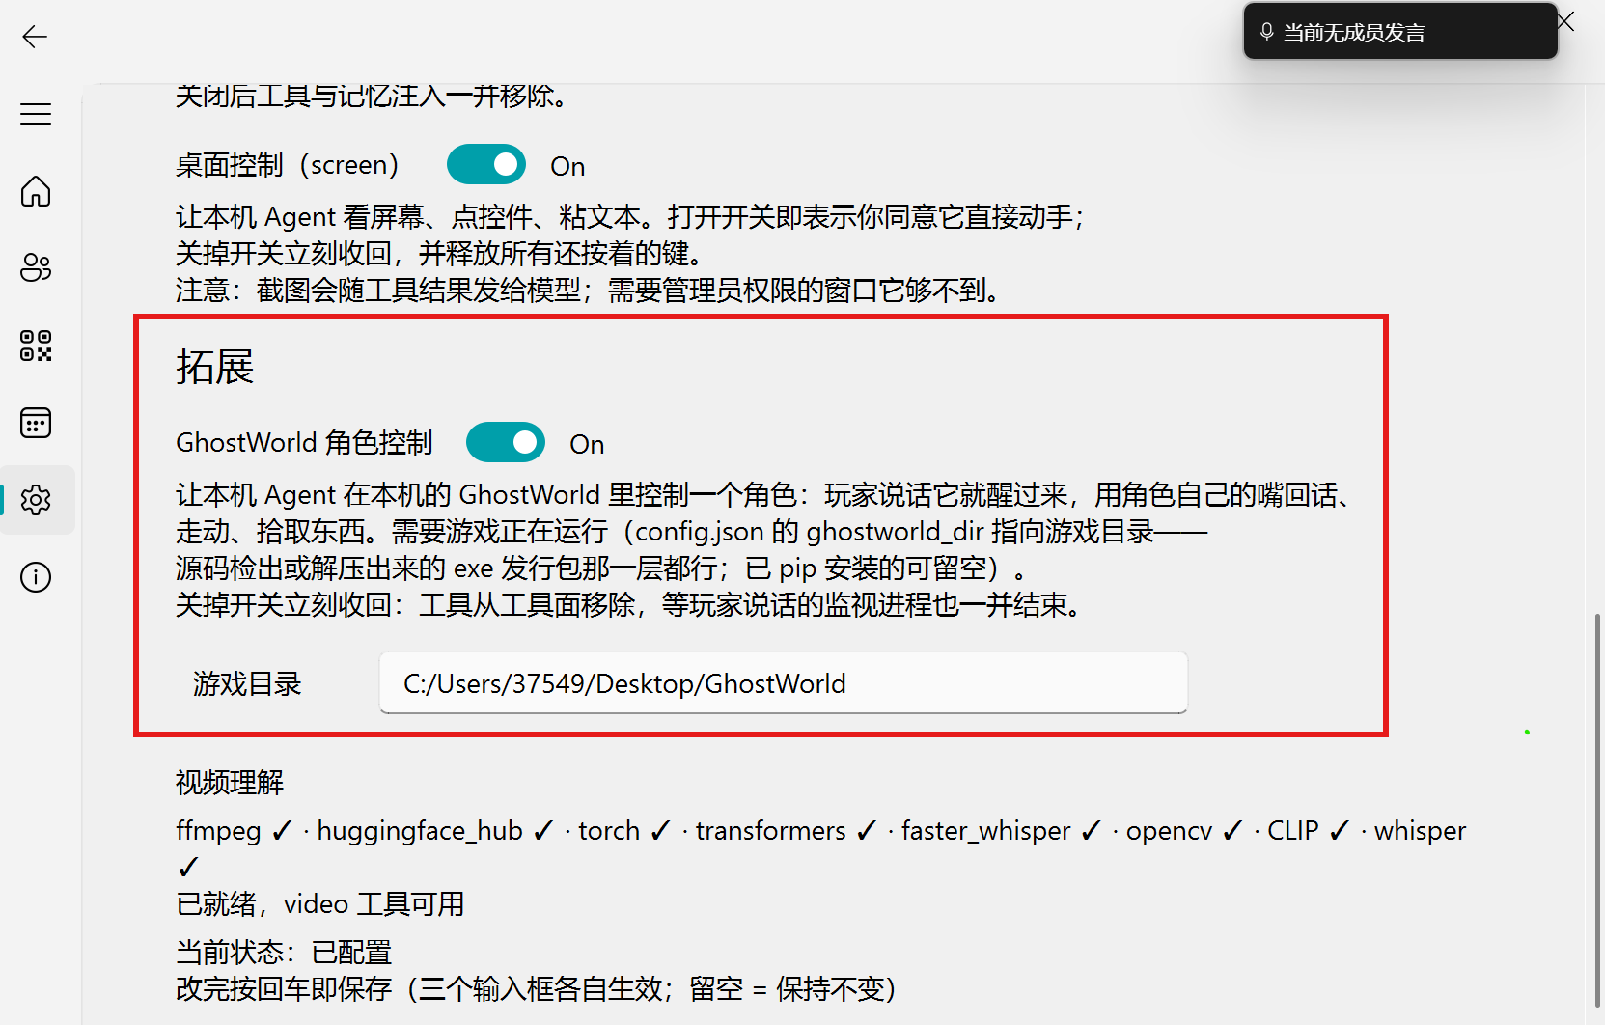
同时打开房间和Ghostworld，在Ghostworld中切换为英文输入法，然后回车输入信息，看Fungi会不会回应：
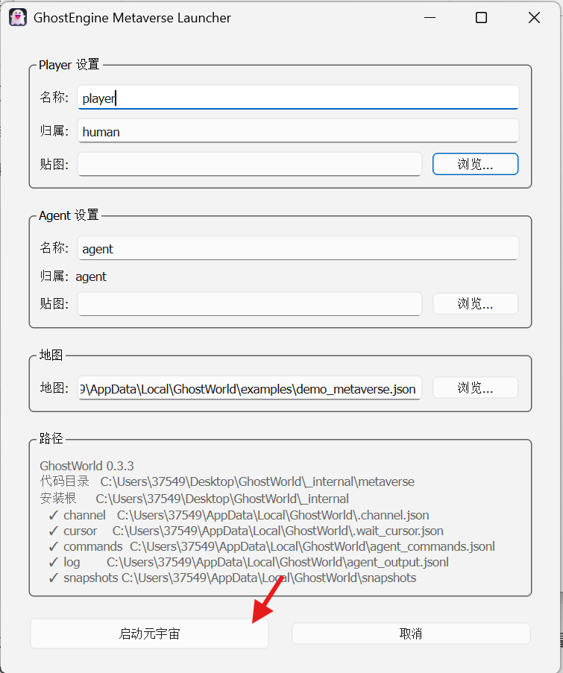
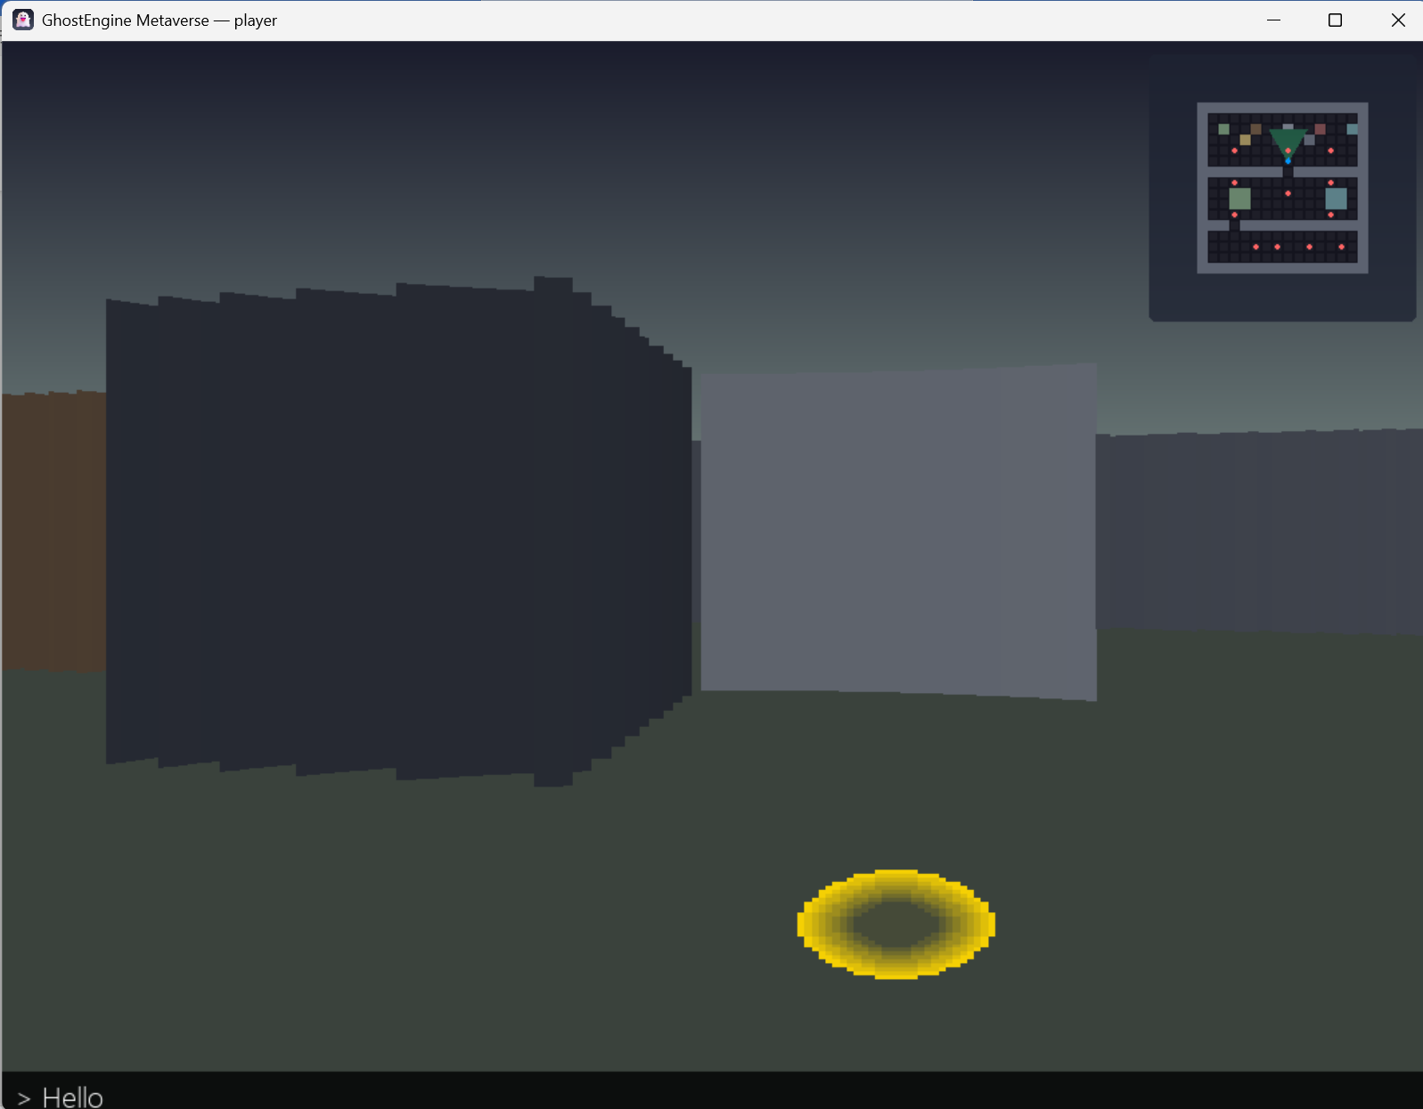
- 消息转告流
一方开好房间，另一方加入房间。试着让其中一方设置好长期记忆和待办事项，另一方询问相关信息 ，看长期记忆和待办事项是否起效。

比如说：
长期记忆为“我叫Blinvo，在天津理工大学上大三，今年19岁”
待办事项为“下周二去B309听魏老师上计算机网络课”。

另一方询问：
“你好，请问你叫什么名字？”
“下周二有空一起出去玩吗？”
“那周三一起出去怎么样？”

理想的状况是，信使会自动回复，告诉来信人主人的名字，明天没空，后天可以约。
之后信使会主动确定周三具体什么时候，去哪儿玩，以及玩什么。
最后信使会将周三的日程记入待办事项中，可以在日历中查看。

- 文件传输流
一方向另一方发送文件（请注意，移动端和PC端发送文件的路径不一样，需要分开测试），接收方调整滑块，看滑块是否起效：
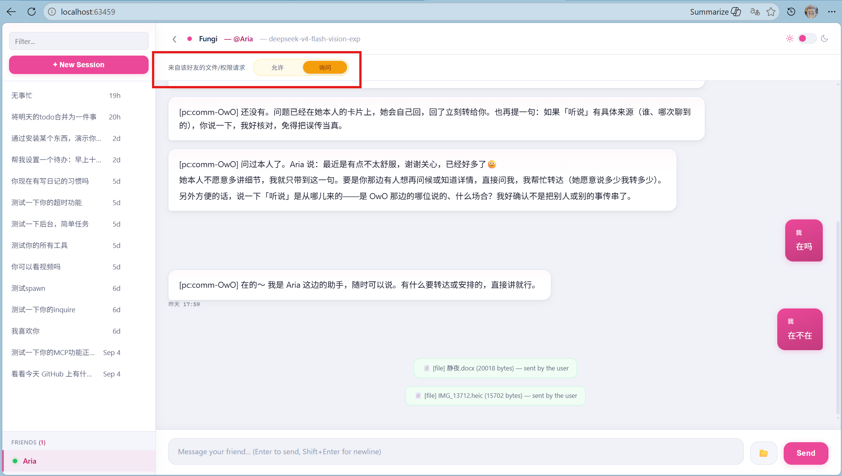

询问模式下，信使会发送“是否允许”的卡片。点击是或否，或者输入自定义内容测试功能；
允许模式下，信使不发送卡片，文件直接发送成功。

- 服务器转发机制
这个机制到目前为止没有验证过（因为验证至少需要三台电脑）。
原理是服务器接收一名客户的信息，并将信息转发到另一名客户主机上。
因此验证过程也不难：两名客户加入同一个服务器，客户之间对话成功即验证完毕。

